Carpeta de Redes de Datos y Seguridad

Solicitante:
I.T.S. – Instituto Tecnológico Superior Arias - Balparda

Nombre de Fantasía del Proyecto: Systems and Information Technology
Grupo de Clase: 3ºID
Turno: Vespertino
Materia: Lab de Redes de Datos y Seguridad
Nombre de los Integrantes del Grupo: Bruno Alvez da Cruz, Alejo Cabrera, Dylan Michaelsson, Matías Poy-Vázquez.

Fecha de entrega: 07/11/2022

Instituto Tecnológico Superior Arias Balparda
Gral. Flores 3591 esq. Bvar. José Batlle y Ordoñez - Montevideo

Objetivo

Presentar la documentación estipulada para la tercera entrega de la materia “Lab de Redes de Datos y Seguridad” del proyecto de tercer año de E.M.T del instituto I.T.S. Arias Balparda. Esta carpeta brindará la información correspondiente para la entrega estipulada.

Alcance

Esta carpeta será utilizada para la presentación de la documentación del proyecto de tercer año de E.M.T. en la orientación “Énfasis en desarrollo y soporte” durante el año 2022.
Índice

1. Introducción General 5
2. Introducción Específica o Particular 5
3. Diagrama Topológico de la Red 6
4. Cableado y Normalización de los edilicios 7
4.1. Normalización de la Oficina Central 7
4.2. Normalización del Galpón Este 9
4.3. Normalización del Galpón Oeste 10
5. Cableado y Normalización del Backbone 11
5.1. Normalización del Backbone 11
6. Conexión WAN 12
7. Configuraciones para la conexión 13
8. Direccionamiento IP 15
9. Equipamiento, Cableado y Hardware 16
9.1. Materiales de cableado 16
9.2. Hardware y características 16
10. Seguridad Física 18
10.1. UPS 18
10.2. Acceso Físico 19
11. Seguridad Lógica 21
11.1. Access List 21
11.2. Firewalls 22
11.3. Backups 23
12. Tecnologías Utilizadas 25
12.1. Wi.Fi 25
12.1.1. Configuración 26
12.2. Voz.Ip 27
13. Servicios de Monitoreo de Red 28
13.1. Instalación 28
Anexo A 30
Anexo B 33
Anexo C 34
Anexo D 35
Bibliografía 39
HOJA TESTIGO 42

Introducción General

En esta carpeta se va a realizar un trabajo para una cooperativa de productores llamada “Ke Fruta” en la cual se debe de actualizar toda la infraestructura de red de la cooperativa.
Nuestro principal objetivo es mediante este trabajo crecer como empresa de producción de software y en un futuro establecernos como líderes de mercado.

Introducción Específica o Particular

En esta carpeta se va a explicar primero que topología nos conviene usar para la red que nos piden luego es diseñar el cableado estructurado y la normalización respectivamente para la oficina central, galpón este y galpón oeste incluyendo el backbone para conectarlos entre ellos otro objetivo que se va a buscar es que todo el cableado quede bien organizado así en un futuro hacer un cambio será mucho menos complejo.

Diagrama Topológico de la Red

Nosotros seleccionamos la topología estrella ya que buscamos que todas las conexiones vallan a un punto central que es la oficina central y en esta converja la red en el respectivo Switch.

La topología estrella es una topología que se centra en solo un solo dispositivo esta es una de las más usadas en la actualidad.
La idea es sencilla, conectamos todos nuestros equipos a un único sistema centralizado que será el responsable de gestionar el tráfico entre diferentes nodos.
Una de las mayores ventajas es que evitamos las colisiones y asegurándonos de distribuir bien el tráfico de red entre los diferentes equipos.

Esta topología tiene ventajas y desventajas, una de ellas es que nos va a ayudar en un futuro a agrandar la red, con esto tenemos dos facilidades una de ellas es que nosotros en el rack principal vamos a dejar un switch con puertos disponibles para la escalabilidad y con esta topología lo único que tenemos que hacer es conectar los nuevos dispositivos al nodo central.
Otra gran ventaja es que si un nodo sufre un problema solo tenemos que desconectarlo del nodo central luego es tan simple como revisar el problema aislado de la red para que esta pueda continuar en funcionamiento evitándonos un parón de la red.

Esta topología como ya mencionamos tiene sus ventajas y desventajas una de sus principales desventajas y mayor problema que tenemos que intentar prevenir es que el nodo central no sufra problemas ya que si este se para o se rompe vamos a tener una interrupción de toda la red por lo cual hay que invertir en un buen nodo central y distintos dispositivos de seguridad para protegerlo.

Véase el diagrama topológico representado en Packet Tracer Anexo A

Cableado y Normalización de los edilicios
¿Por qué el estándar ANSI/TIA/EIA 606?

Este estándar se usa ya que es una norma universal que nos va ayudar a tener todos los cables organizados para esto el estándar habla de una identificación basándose en etiquetas con un código.

El etiquetado de los cables se va a realizar con tubos termocontráctiles y con la impresora BradyPrinter i7100 600dpi

Normalización de la Oficina Central
En el rack de la oficina central presenta tres switches el primero con las conexiones a los dispositivos de red y pc’s y el segundo para su debido respaldo, pero a este también le sumamos el ultimo switch para la escalabilidad de la cooperativa
El rack que se va a usar en la oficina principal Rack De Pared 9u el cual ya viene con un sistema de refrigeración ver en el Anexo D

Véase el Rack en el Anexo A
Sección | Dispositivo | Nombre | Modelo
Oficina central | Switch | SwitchOC1 | Switch Cisco SF300-24 Small Business
Oficina central | Patch panel | PPOC1 | Panel 360 iPatch Evolve 1100 GS3 de 24P
Oficina central | Server | ServerOC | Dell PowerEdge R820
Oficina central | Router | RouterOC | Cisco 800 Series
Oficina central | PC | PCOC1 | PC HP 6300 Pro
Oficina central | PC | PCOC2 | PC HP 6300 Pro
Oficina central | PC | PCOC3 | PC HP 6300 Pro
Oficina central | PC | PCOC4 | PC HP 6300 Pro
Oficina central | Access Point | APOC | Cisco 100 Series WAP150

Plano cableado estructurado de la Oficina Central:
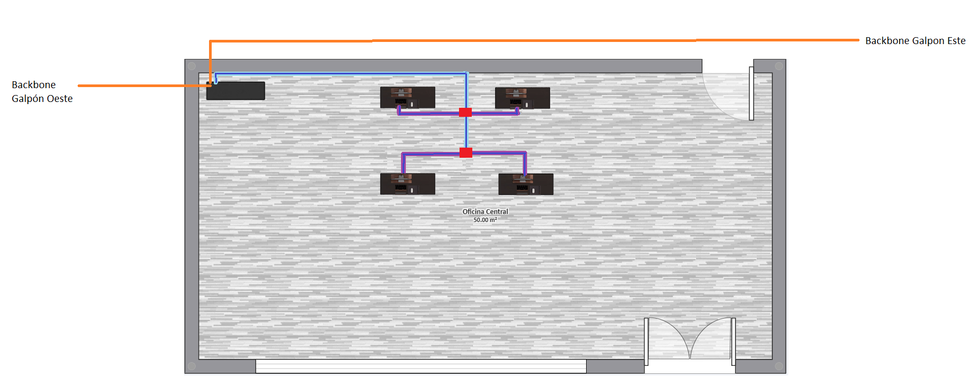
Se necesita 10 mts de cable UTP hasta la primera roseta y después unos 4 mts para cada pc para realizar la conexión del pc´s además de dos rosetas RJ-45 y 90 mts de fibra óptica para realizar los backbone. Los colores del cableado especificado en el Anexo C

Normalización del Galpón Este

En los galpones se pueden encontrar dos switches el primero con sus respectivas conexiones a los dispositivos de red y el segundo para la escalabilidad del mismos ya que si se quiere colocar una sola cámara necesitara dos bocas
El rack que se va a usar en la oficina principal Rack De Pared 9u el cual ya viene con un sistema de refrigeración ver en el Anexo D

Véase el Rack en el Anexo A
Sección | Dispositivo | Nombre | Modelo
Galpón Este | Switch | SwitchGE1 | Switch Cisco SF300-24 Small Business
Galpón Este | Patch panel | PPGE1 | Panel 360 iPatch Evolve 1100 GS3 de 24P
Galpón Este | PC | PCGE1 | PC HP 6300 Pro
Galpón Este | PC | PCGE2 | PC HP 6300 Pro
Galpón Este | Access Point | APGE | Cisco 100 Series WAP150

Plano cableado estructurado del Galpón Este:
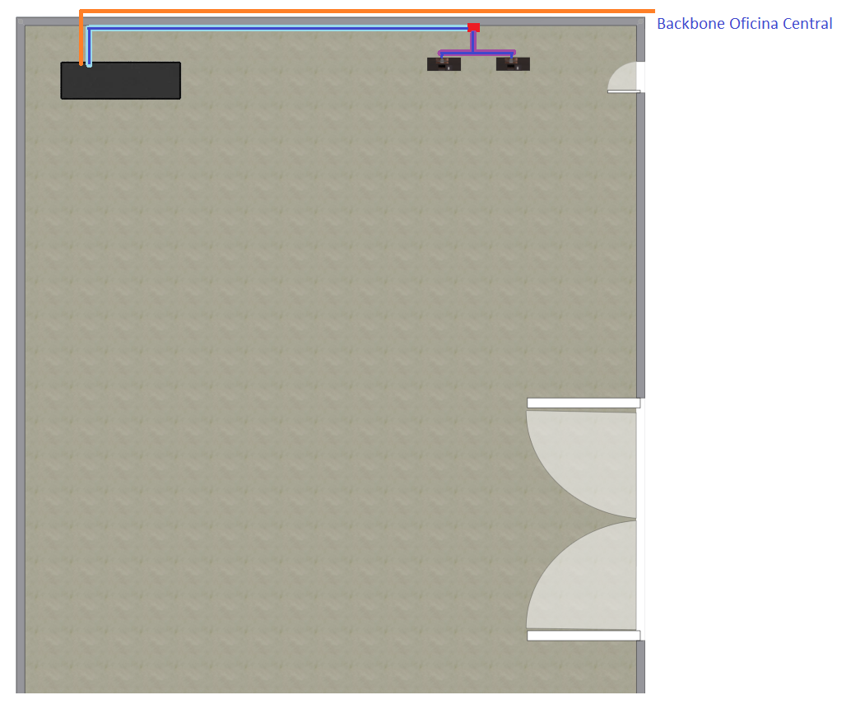
Se necesita 10 mts de cable utp más 4 mts para cada pc para realizar la conexión del pc´s además de unas rosetas RJ-45. Los colores del cableado especificado en el Anexo C

Normalización del Galpón Oeste
En los galpones se pueden encontrar dos switches el primero con sus respectivas conexiones a los dispositivos de red y el segundo para la escalabilidad del mismos ya que si se quiere colocar una sola cámara necesitara dos bocas
El rack que se va a usar en la oficina principal Rack De Pared 9u el cual ya viene con un sistema de refrigeración ver en el Anexo D

Véase el Rack en el Anexo A
Sección | Dispositivo | Nombre | Modelo
Galpón Oeste | Switch | SwitchGO1 | Switch Cisco SF300-24 Small Business
Galpón Oeste | Patch Panel | PPGO1 | Panel 360 iPatch Evolve 1100 GS3 de 24P
Galpón Oeste | PC | PCGO1 | PC HP 6300 Pro
Galpón Oeste | PC | PCGO2 | PC HP 6300 Pro
Galpón Oeste | Access Point | APGO | Cisco 100 Series WAP150

Plano cableado estructurado del Galpón Oeste:
Se necesita 10 mts de cable utp más 4 mts para cada pc para realizar la conexión del pc´s además de unas rosetas RJ-45. Los colores del cableado especificado en el Anexo C

Cableado y Normalización del Backbone

Un cableado vertical o “backbone” como comúnmente se le conoce, es un enlace principal de red, en el que se comunica a todos los cuartos de telecomunicaciones (TR) con el cuarto de equipos (ER).

¿Por qué se usa fibra óptica para las conexiones del backbone?
Nosotros elegimos usar un cable de fibra óptica para conectar los switches de los galpones al de la oficina central ya que la fibra nos ofrece distintas ventajas como, por ejemplo:
- Los cables de fibra óptica tienen mayor capacidad de ancho de banda metálicos, esto es, pueden transportar mucha más información.
- Los cables de fibra óptica son menos susceptibles a la interferencia en comparación con los cables metálicos.
- Los cables de fibra óptica son mucho más delgados que los cables con metal.
- Los datos se transmiten digitalmente en lugar de analógicamente.

Normalización del Backbone

Véase la planilla Excel con la normalización y etiquetado de todas las conexiones
Anexo B

Conexión WAN

La cooperativa “Ke Fruta” no va a necesitar conexiones WAN ya que los edificios se van a conectar mediante backbone de fibra óptica.

El plan de internet mediante la empresa Antel nos va a proporcionar wifi a partir del protocolo MPLS.

MPLS o Multiprotocol Label Switching es una Red Privada Virtual o VPN que proporciona la comunicación entre la empresa proveedora de internet y nosotros
Este tipo de redes cada vez se está usando más ya que nos proporcionan una gran seguridad

Una Red MPLS implementa enrutadores y etiquetas concretas a la información de diferentes tipos, para poder enviarlas por un camino de baja latencia, de forma que los datos viajan entre grandes distancias a mucha velocidad.
Cada enrutador de la red tiene una tabla que indica cómo manejar paquetes de un tipo de FEC específico, por lo que una vez que el paquete ha ingresado a la red, los enrutadores no necesitan realizar un análisis de encabezado. En cambio, los enrutadores posteriores usan la etiqueta como un índice en una tabla que les proporciona una nueva FEC para ese paquete.

Configuraciones para la conexión

Para la conexión se usó un sistema de vlans y luego se realizó un enrutamiento de vlans.
A continuación, adjuntaremos fotos del proceso

Primero se agregaron las vlans en el entorno grafico, pero esto también se puede lograr mediante comandos:
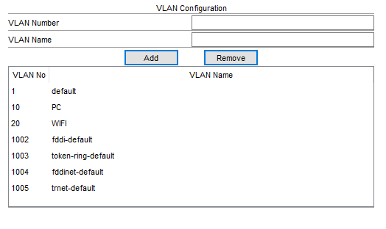
Luego se les asigno la respectiva vlan a cada interface que en la siguiente tabla se van a detallar
Vlan | Dispositivo | IP | Interface
10 | PC-OC-1 | 192.168.10.1 | Gigabit Ethernet 7/1
10 | PC-OC-2 | 192.168.10.2 | Gigabit Ethernet 6/1
10 | PC-OC-3 | 192.168.10.3 | Gigabit Ethernet 0/1
10 | PC-OC-4 | 192.168.10.4 | Gigabit Ethernet 5/1
10 | Server-OC | 192.168.10.10 | Gigabit Ethernet 4/1
10 | PC-GE-1 | 192.168.10.5 | Gigabit Ethernet 2/1
10 | PC-GE-2 | 192.168.10.6 | Gigabit Ethernet 3/1
10 | PC-GO-1 | 192.168.10.7 | Gigabit Ethernet 2/1
10 | PC-GO-2 | 192.168.10.8 | Gigabit Ethernet 3/1
20 | WifiOC | 192.168.20.1 | Gigabit Ethernet 1/1
20 | WifiGE | 192.168.20.2 | Gigabit Ethernet 4/1
20 | WifiGO | 192.168.20.3 | Gigabit Ethernet 4/1

El siguiente paso a realizar es enrutar las vlans para así conseguir que se conecten los pc entre sí:

Para este cada Switch se configuro que en la interface que se conectan sean trunk en vez de Access

Vlan | Dispositivo | Interface
10 | SwitchGE | Gigabit Ethernet 8/1
10 | SwitchGO | Gigabit Ethernet 9/1

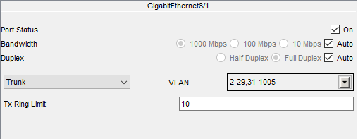
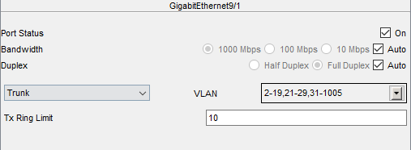

Se adjuntará topología en al Anexo E

Direccionamiento IP

Se decidió debido a las necesidades de la empresa que la mejor opción es hacer una segmentación de la red en 3 Vlans una para cada edificio
Las vlans se dividen así:
La vlan 10 es de todos los pc más el servidor
La vlan 20 es del wifi

La clase de ip’s elegida son de clase C

Vlan | Edificio | Dispositivo | IP
10 | Oficina Central | PC-OC-1 | 192.168.10.1
10 | Oficina Central | PC-OC-2 | 192.168.10.2
10 | Oficina Central | PC-OC-3 | 192.168.10.3
10 | Oficina Central | PC-OC-4 | 192.168.10.4
10 | Oficina Central | Server-OC | 192.168.10.10
10 | Galpón Este | PC-GE-1 | 192.168.10.5
10 | Galpón Este | PC-GE-2 | 192.168.10.6
10 | Galpón Oste | PC-GO-1 | 192.168.10.7
10 | Galpón Oste | PC-GO-2 | 192.168.10.8
20 | Oficina Central | WifiOC | 192.168.20.1
20 | Galpón Este | WifiGE | 192.168.20.2
20 | Galpón Oeste | WifiGO | 192.168.20.3

Se adjuntará topología en al Anexo E

Equipamiento, Cableado y Hardware

Materiales de cableado

Para el cableado vamos a necesitar 62 metros exactos de cable Utp y además vamos a necesitar 90 metros de cable de fibra óptica

Los materiales requeridos son:
- ––Conector RJ45
- Tester para cables Utp
- Kit de herramientas RJ45

Además, vamos a necesitar 62 aprox metros de ducto para la instalación del cable Utp que va a ir instalado entre el techo y la pared para mayor seguridad y comodidad

Para la fibra óptica vamos a necesitar 90 metros de cable estriado ya que este nos brinda una gran protección al cable de fibra óptica.

Hardware y características
El hardware que vamos a disponer consta de:
- 3 switch
- 3 patch panel
- 1 servidor
- 1 router
- 3 access point
- 8 computadoras

Ver fotos de cada hardware en el Anexo D

Características:

Switch: Switch Cisco SF300 es un switch el cual nos va a permitir gestionar la red de una forma optima ofrece 24 puertos rj45 y el switch soporta vlan, tiene compatibilidad hasta ipv6 y también soporta acces list en el ámbito de seguridad

Patch Panel: Dispone de 24 puertos para la organización de cables de cualquier tipo y este es compatible con el controlador ImVision Controller X

Servidor: Dell PowerEdge R820 16 Bays 2.5 Server - 4X Intel Xeon E5-4650 V2-512GB DDR3 Memory - H710 512MB Controller - 14.4TB (16x New 900GB SAS HDD) - 2X 750w PSU
Router: Los routers de la serie Cisco 800 amplían la potencia de la tecnología Cisco IOS a las oficinas pequeñas y a los teletrabajadores. Los routers ISDN (RDSI) de la serie Cisco 800 permiten a los clientes sacar el mayor partido a los servicios de valor añadido, como servicios de red gestionados, redes virtuales privadas (VPN), aplicaciones de punto de venta (POS) y acceso seguro a Internet.

Access Point: Proporciona conectividad inalámbrica 802.11ac a velocidades de hasta 1,2 Gb/s ,Interfaces LAN Gigabit Ethernet con funcionalidad, Power over Ethernet (PoE),Soporta servicios Wi-Fi con acceso seguro a la red de invitados, Garantía limitada de por vida del fabricante sobre el equipo

Computadoras: Sistema operativo Windows 10 Home Premium instalado. Procesador Intel Core i5-3470 3.2GHz 250 GB Sata, Memoria 4GB DDR3 Fuente 240WConectores1 x VGA1 x Display Port1 x Serial6 x Puertos USB traseros4 x Puertos USB delanteros1 x PS2 Mouse1 x PS2 Teclado1 x RJ-451 x PCI Express x16 Low Profile1

Seguridad Física

UPS

Una ups es un dispositivo el cual brinda un suministro de energía ininterrumpido y el cual nos va a ayudar por si se nos corta la luz y tenemos que guardar archivos de urgencia y más cosas

Oficina Central:
Dispositivo | Consumo
Switch | 180 Watts
Servidor | 1500 Watts
Router | 18 Watts
Access Point | 10 Watts

Galpón Este:
Dispositivo | Consumo
Switch | 180 Watts
Access Point | 10 Watts

Galpón Oeste:
Dispositivo | Consumo
Switch | 180 Watts
Access Point | 10 Watts

Para el calculo de VA vamos a usar la siguiente formula: La suma del consumo de todos los dispositivos dividido 0.8

Para la oficina central vamos a necesitar una ups de 2200 VA como mínimo y para los galpones no se va a requerir de ups ya que los dispositivos no son de extrema prioridad

La ups elegida es, APC Smart-UPS X 2000 que tiene una potencia de 2700W/2880VA la foto se adjunta en el Anexo D

Esta nos va ayudar en resistir como mínimo unos 10 minutos a máxima capacidad.

Acceso Físico

    - Amenazas de hardware

Para prevenir un daño físico a nuestro hardware tenemos ciertas prevenciones que diseñamos las cuales son:

- Cada rack donde se encuentra los dispositivos como el router, switch, etc van a estar asegurados con un sistema biométrico el cual solo lo va a poder abrir el encargado de nuestra empresa no de la suya ya que el personal de la cooperativa no esta capacitado para poder manipular los dispositivos
- Las áreas de trabajo están siendo utilizadas por personal de la cooperativa en el horario de trabajo. Pero en el tiempo que no hay gente en las oficinas están siendo monitoreadas mediante una empresa de seguridad que contrato la cooperativa
- El backbone al estar bajo tierra se hace casi imposible localizarlo además este esta recubierto de una capa de cemento
- El cableado interno esta bajo canaletas de piso y el que esta en la pared esta a una altura la cual una persona sin una escalera o silla no puede alcanzarlo

    - Amenazas ambientales

El ambiente en cual se va a instalar toda la red esta alejado de la ciudad por lo cual hay que tener especialmente cuidado con las temperaturas, humedad, humo y muchos factores más.
Por lo cual en cada rack de telecomunicaciones va a haber un sensor de múltiples funciones como medir la temperatura, humedad, etc.
Además, los racks vienen con un sistema de ventilación efectivo para los dispositivos que tenemos.

    - Amenazas eléctricas

Como ya mencionamos en cualquier lado pueden existir problemas de electricidad ya sea baja tensión o alta tensión también directamente puede existir un corte de electricidad por eso nosotros vamos a instalar ups para cado rack la cual va a proporcionar electricidad por si existe algún problema ya mencionado

    - Amenazas de mantenimiento

El mantenimiento es fundamental en cualquier centro de telecomunicaciones por eso nosotros desarrollamos una planilla Excel con todas las conexiones y las cuales nos van a ayudar en un futuro si tenemos un problema como ruptura de cables o mismo limpiar el rack de telecomunicaciones.

Seguridad Lógica

Access List

Las acces list que vamos a configurar se va a utilizar para que de nuestro switch principal ósea el nodo de la topología no pueda entrar nada para esto vamos a tener que configurar que en la interface sea una Access list deny y el rango de ip que nos proporciona el proveedor

RouterOC# Configure terminal
RouterOC(config)#Access-list 1 deny + la ip que nos da el proveedor + 0.0.0.255 si es clase c
RouterOC(config)# Access-list 1 permit any
RouterOC(config)# Access-list 1 deny any #No es necesario, pero siempre se pone#
RouterOC(config)# interface GigabitEthernet0/0 #En nuestro caso#
RouterOC(config-if)# ip access-group 1 in

Firewalls

En este caso ya que es una empresa chica optamos por configurar un firewall lógico ya que es más barato y nos brinda una seguridad óptima, pero queda en manos del usuario en agregar un firewall físico.

El primer método de seguridad es la configuración anteriormente detallada que las vlans del WiFi no se pueden comunicar con nuestros pc internos y nuestro servidor

Otro método de firewall es ponerle una contraseña al router la cual se nos va a pedir en el momento en el queramos entrar al modo exec privilegiado de la siguiente manera:
Router>enable
Router#configure terminal
Router(config)#enable password adm1

El usuario puede optar por firewall lógico o físico

Configuracion del firewall lógico:

Abrir puertos de MariaDB

firewall-cmd –-zone=public –-add-port=3306/tcp –-permanent
firewall-cmd –-reload

Abrir puertos para zabbix

firewall-cmd --add-service={http,https} --permanent
firewall-cmd --reload

firewall-cmd --add-port={10051/tcp,10050/tcp} --permanent
firewall-cmd –reload

Abrir puestos ssh

firewall-cmd –-zone=public –-add-port=2228/tcp –-permanent
firewall-cmd –-reload

Backups

En el galpón oeste vamos a ubicar una pc montada en un gabinete rackeable en el rack la cual va a contener un disco de 12 tb y que en esta se va a almacenar todos los backups del servidor. El backup se va a enviar a la ya mencionada pc con la ip 192.168.10.11

Al usuario por un monto más alto se le va a ofrecer un sistema de raids para almacenar los backups

Script de backups:

#!/bin/bash
clear
############ Cambios necesarios antes de iniciar el script ############

#Cambio el mensaje de "select"
PS3="Ingrese una opción: "

while [[ true ]]; do
echo -e "Menú de respaldos\n"
select opcion in "Respaldo completo del sistema local" "Respaldo completo de base de datos" "Volver"
do
case $REPLY in
1)clear
fecha=$(date +%Y-%m-%d-%H.%M.%S)
(mysqldump -u root -prtBd1234. kefruta > /backupbd/respaldo-"$fecha".sql && tar -cvf /backupbd/respaldo-binario-"$fecha".tar /var/log/mariadb/* && rsync -aAXv --exclude={/dev/*,/usr/*,/proc/*,/sys/*,/tmp/*,/run/*,/mnt/*,/media/*,/lost+found,/backup/*,/root/*} /* /backup/respaldo-"$fecha"/ && mv /backup/respaldo-"$fecha"/ /media/respaldosKefruta/ && echo "backup relizadó con exito") || echo "Error al realizar el backup, contacte con el administrador del sistema"
sleep 5
#mysqldump -u root -prtBd1234. kefruta > /backupbd/respaldo-"$fecha".sql
#tar -cvf /backupbd/respaldo-binario-"$fecha".tar /var/log/mariadb/*
#rsync -aAXv --exclude={/dev/*,/usr/*,/proc/*,/sys/*,/tmp/*,/run/*,/mnt/*,/media/*,/lost+found,/backup/*,/root/*} /* /backup/respaldo-"$fecha"/
#mv /backup/respaldo-"$fecha"/ /media/respaldosKefruta/
clear
break
;;
2)clear
fecha=$(date +%Y-%m-%d-%H.%M.%S)
(mysqldump -u root -prtBd1234. kefruta > /backupbd/respaldo-"$fecha".sql && tar -cvf /backupbd/respaldo-binario-"$fecha".tar /var/log/mariadb/* && echo "Backup relizadó con exito") || echo "No se pudo hacer el respaldo, contacte con el adminitrador del sistema"
sleep 5
clear
break
;;
3)
exit
;;
*)clear
echo "Opción incorrecta"
sleep 1
clear
break
;;
esac
done
done

Tecnologías Utilizadas

Wi.Fi
Según cita cisco:
“Wifi es una tecnología de red inalámbrica a través de la cual los dispositivos, como computadoras (portátiles y de escritorio), dispositivos móviles (teléfonos inteligentes y accesorios) y otros equipos (impresoras y videocámaras), pueden interactuar con Internet. Permite que estos dispositivos, entre tantos otros, intercambien información entre sí y establezcan, de esta manera, una red.”

Por lo cual nosotros en la cooperativa vamos a brindar una red wifi para que los clientes, empleados y los productores puedan tener acceso a una red inalámbrica pero la cual va a ser externa a nuestra red interna.

Teniendo en cuenta que los AP que elegimos tienen la capacidad de asignar una ip automática como un servidor DHCP y la cual le asignaremos el rango de ip de:

20 | Oficina Central | WifiOC
20 | Galpón Este | WifiGE
20 | Galpón Oeste | WifiGO

El rango de host usables de wifi es de 192.168.20.1 a la 192.168.20.254

En el caso de packet tracer hay que asignarle un servidor DCHP para que este cumpla la función que anteriormente mencionamos

Configuración

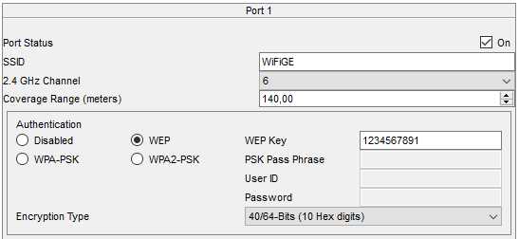
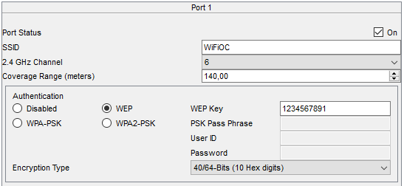
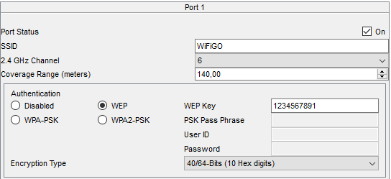

Voz.Ip

Para la configuración de la tecnología VozIp vamos a necesitar lo siguiente

Primero le vamos a asignar un rango de ip a los teléfonos que van a ser
192.168.30.1 para el teléfono de la oficina central, 192.168.30.2 para el teléfono del galpón este y por ultimo la 192.168.30.3 para el galpón oeste

Vamos a tener que ir al router y configurar el servicio de telefonía Manager Express

RouterOC(config)#telephony-service
RouterOC(config-telephony)#max-dn 3
RouterOC(config-telephony)#max-ephones 3
RouterOC(config-telephony)#ip source-address 192.168.30.1 port 2000 RouterOC(config-telephony)#auto assign 4 to 6
RouterOC(config-telephony)#auto assign 1 to 5

Luego vamos a tener que configurar la vlan 30 en el switch y esta que este en modo voz

SwitchOC(config-if-range)#switchport mode access
SwitchOC(config-if-range)#switchport voice vlan 30

Por último, tenemos que configurar el número del teléfono de la siguiente manera

RouterOC(config)#ephone-dn 1
RouterOC(config-ephone-dn)#number 5000

Esto se va a tener que repetir en cada teléfono switch router de los otros galpones

Este servicio de vozip se va a ofrecer al usuario y si en caso que quiera usarlo se va a cobrar un extra
Telefono en el Anexo D

Servicios de Monitoreo de Red

Como software de monitoreo se ha optado por utilizar el programa Zabbix. Este tiene gran capacidad de monitoreo en la mayoría de aspectos de la red. Aunque
hoy en día existen muchos softwares de monitoreo, creemos que este es ideal por
sus funciones de estabilidad y rendimiento además de su cómoda aplicación de
administración “frontend”.
Este es de código abierto y gratis de instalar, aunque podemos contar con un
servicio de servicio técnico por un precio adicional. Este servicio consta de niveles,
los cuales van desde “Silver” hasta “Enterprise” se recomendaría en un futuro
adquirir una licencia entre “Silver”, que cuenta con menos beneficios, hasta
“Platinum” la cual no es la más alta de las versiones de soporte, pero brindara
ayuda 24 horas y otros beneficios que podrían llegar a ser necesarios por el cliente
en un futuro, esto obviamente dependiendo del crecimiento del sistema.

Instalación

Habilitamos el modo permisivo en Linux, esto para poder realizar cambios en el sistema sobre archivos importantes.
• setenforce 0
• sed -i 's/^SELINUX=.*/SELINUX=permissive/g' /etc/selinux/config
Requerimos de apache ya que utilizamos el fontend de zabbix, así que lo
instalamos.
• yum -y install httpd
Realizamos cambios en el archivo de configuración de apache para que no
muestre información importante en las respuestas http. Además, le ponemos un
nombre al servidor editando la línea “ServerName”. Al final reiniciamos el
servicio.
Archivo: /etc/httpd/conf/httpd.conf
• ServerSignature Off
• ServerTokens Prod
• ServerName=zabbix.kefruta.com
• Systemctl restart httpd
Abrimos los puertos correspondientes para las conexiones http y https (puertos
80 y 443 respectivamente).
• firewall-cmd --add-service={http,https} --permanent
• firewall-cmd --reload
Ahora crearemos una base de datos y un usuario en nuestro motor de base de
datos para zabbix. Al finalizar nos pedirá la contraseña de mysql,
• export zabbix_db_pass="keFrtua1234."
• mysql -uroot -p <<MYSQL_SCRIPT
• create database zabbix character set utf8 collate utf8_bin;
• grant all privileges on zabbix.* to zabbix@'localhost' identified by
'${zabbix_db_pass}';
• FLUSH PRIVILEGES;
• MYSQL_SCRIPT
Ahora agregamos el repositorio de zabbix a nuestro servidor. Luego instalamos
zabbix server y el servicio frontend del mismo.
• yum install -y
https://repo.zabbix.com/zabbix/5.0/rhel/7/x86_64/zabbix-release-5.0-
1.el7.noarch.rpm
• yum install zabbix-server-mysql zabbix-agent zabbix-get
• yum -y install yum-utils
• yum-config-manager --enable zabbix-frontend
• yum -y install centos-release-scl
• yum -y install zabbix-web-mysql-scl zabbix-apache-conf-scl
Importamos la base de datos del programa a la local que creamos
anteriormente. Luego editamos un archivo de configuración de zabiix y pondremos
el nombre de usuario del servidor de base de datos, el nombre de la base de datos y
la contraseña.
• zcat /usr/share/doc/zabbix-server-mysql*/create.sql.gz | mysql -uzabbix -p
zabbix
• nano /etc/zabbix/zabbix_server.conf
• DBName=zabbix
• DBUser=zabbix
• DBPassword=rtQwert1234.
Ahora tenemos que cambiar la zona horaria de PHP para su utilización en el
frontend de zabbix, esto lo haremos mediante la edición de un archivo.
• vim /etc/opt/rh/rh-php72/php-fpm.d/zabbix.conf
• php_value[date.timezone] = America/Montevideo
Reiniciamos los procesos y los habilitamos en el inicio del sistema. Luego
abrimos puertos que utiliza zabbix y reiniciamos apache por una ultima vez.
• systemctl restart zabbix-server zabbix-agent httpd rh-php72-php-fpm
• systemctl enable zabbix-server zabbix-agent httpd rh-php72-php-fpm
• firewall-cmd --add-port={10051/tcp,10050/tcp} --permanent
• firewall-cmd –reload
• systemctl restart httpd
Finalmente tendríamos que ir a la dirección ip de nuestro servidor y realizar la
configuración con interfaz gráfica.
Ejemplo: http://DireccionIp/zabbix/

Se anexa fotos de ejemplo en el Anexo F

Anexo A
Véase los Racks de la Oficina Central, Galpón Este y Oeste simulados en Packet Tracer. También véase la simulación en Packet Tracer aquí :

Diagrama Topológico de la Red:
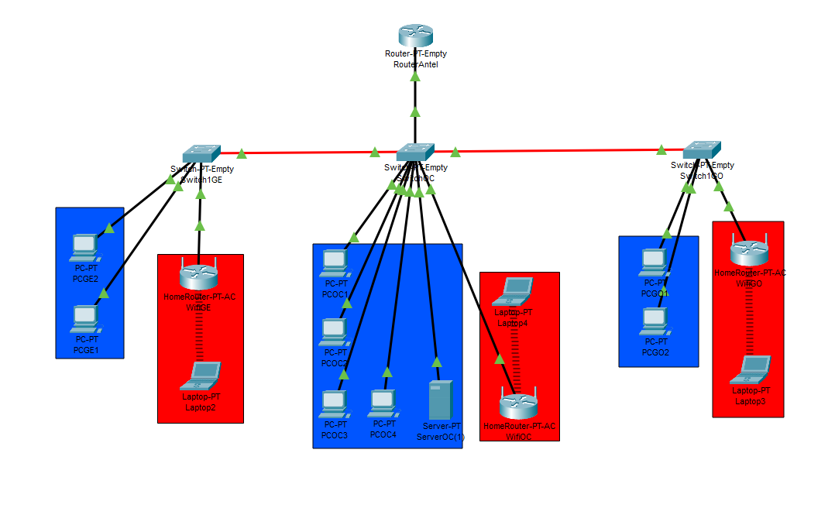

Rack Oficina Central:
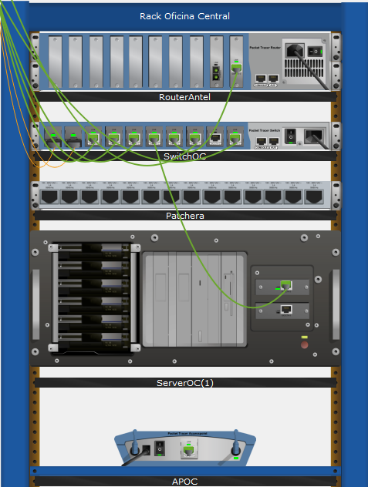

Rack Galpon Oeste:
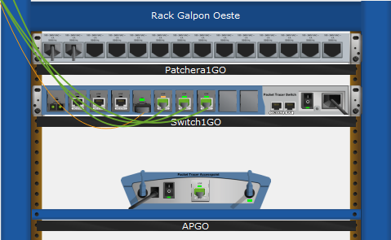

Rack Galpon Este:
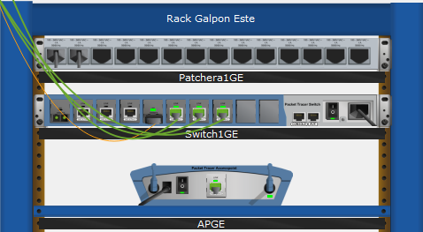

Anexo B

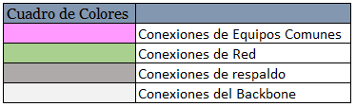
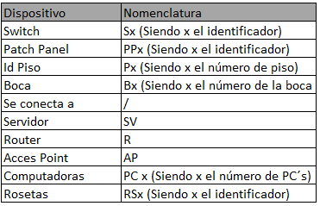

Anexo C

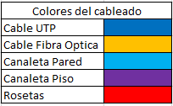

Anexo D

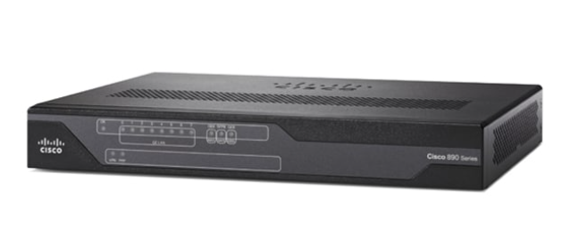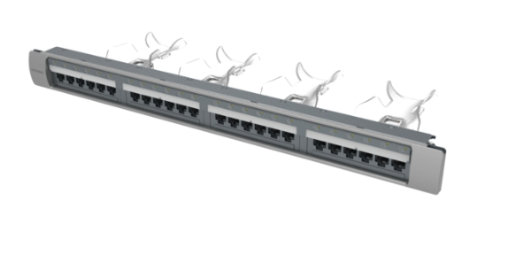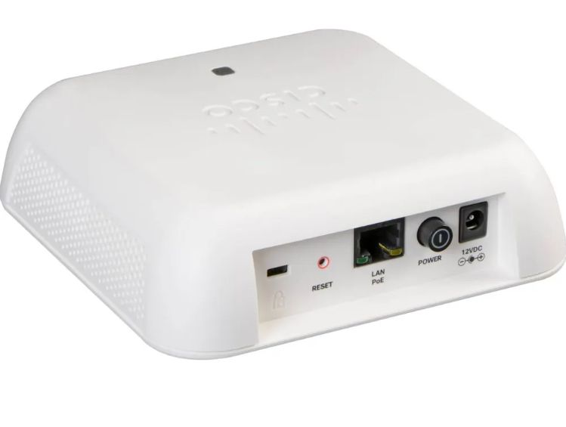
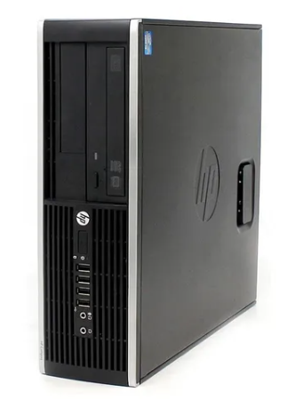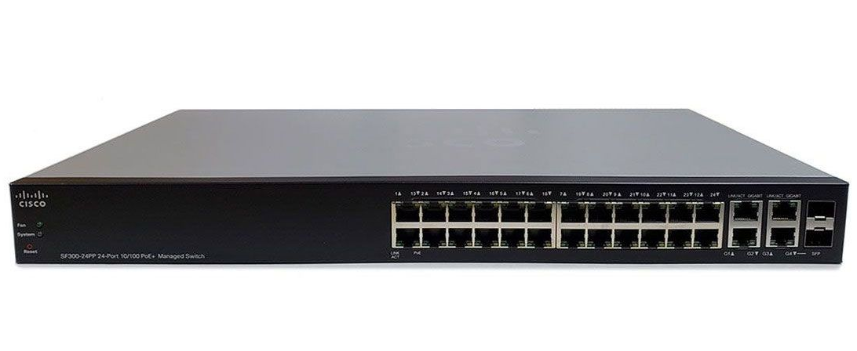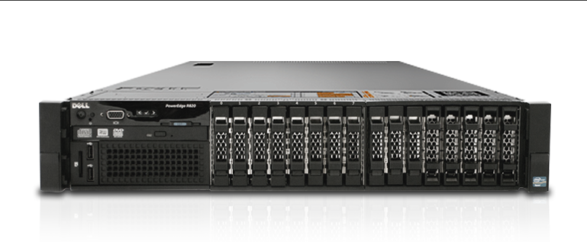
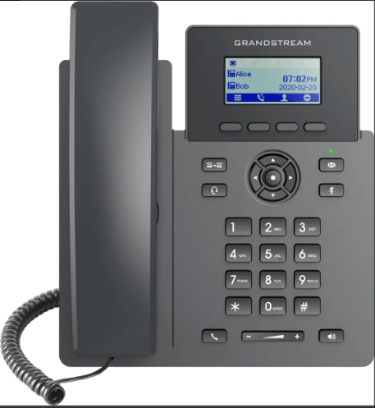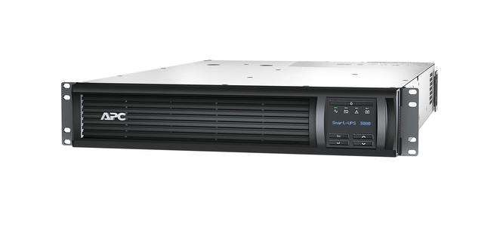

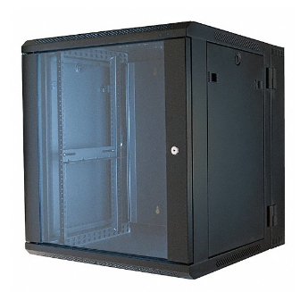

Anexo E

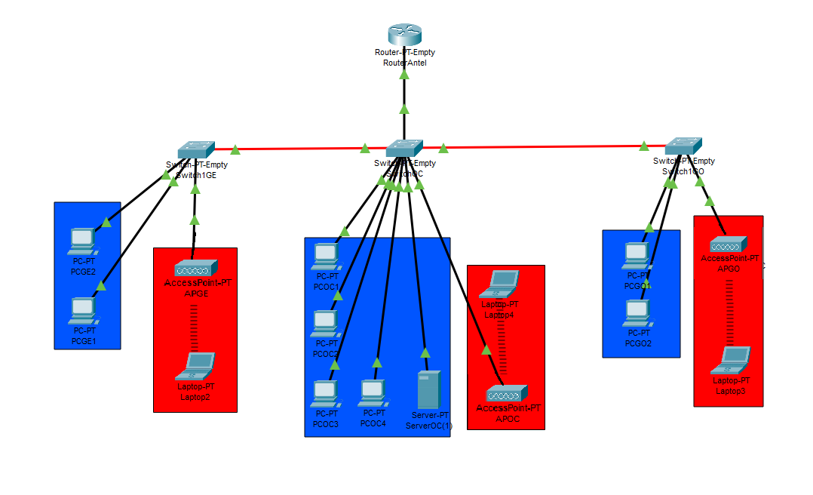

Anexo F
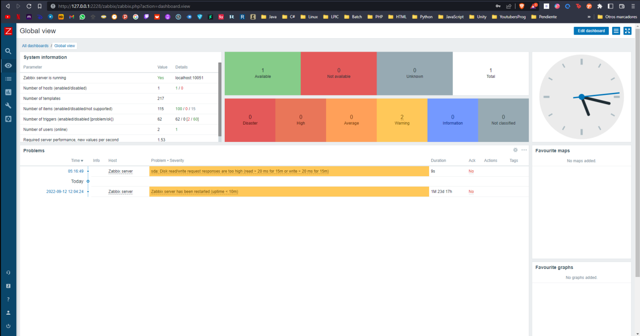
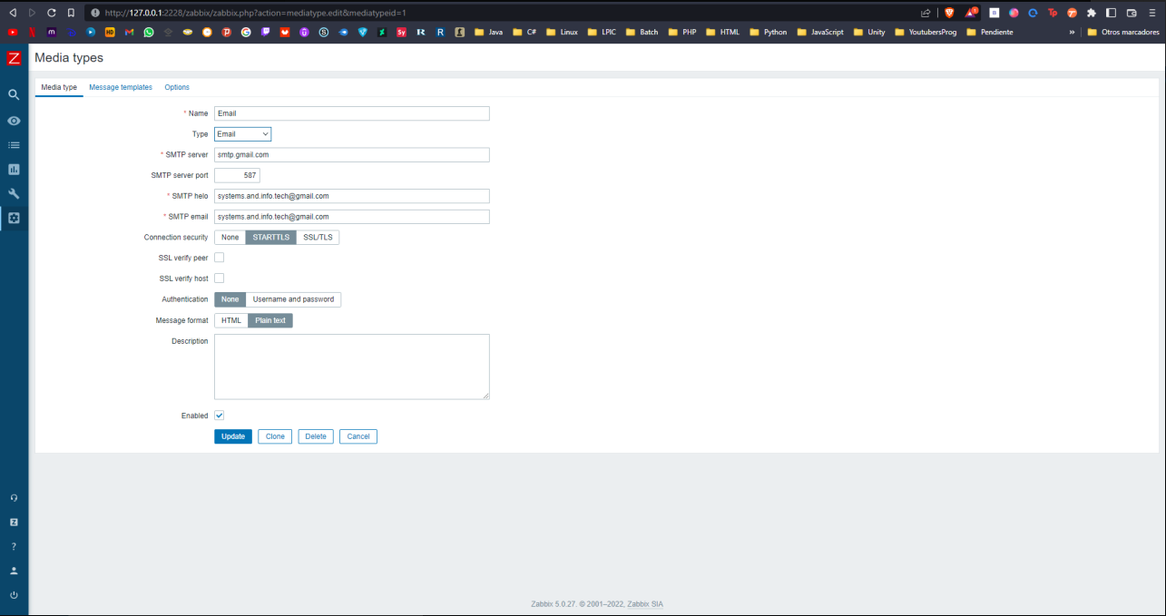
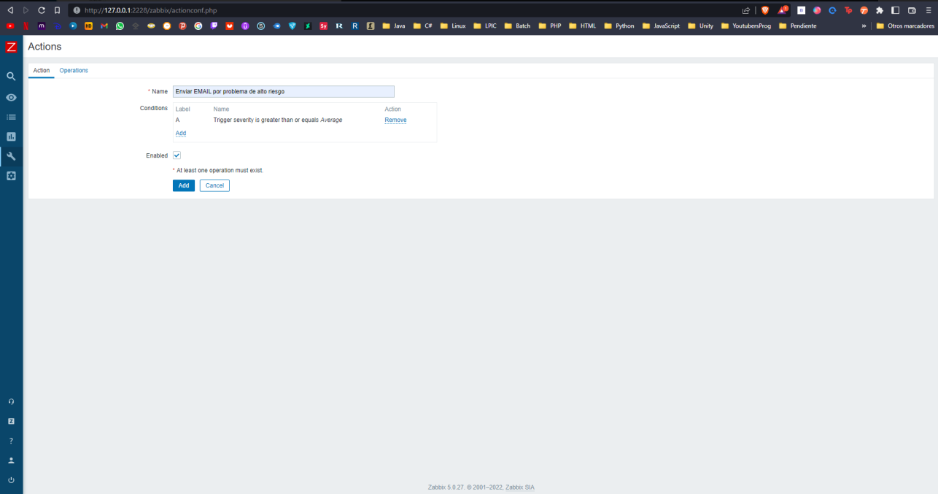
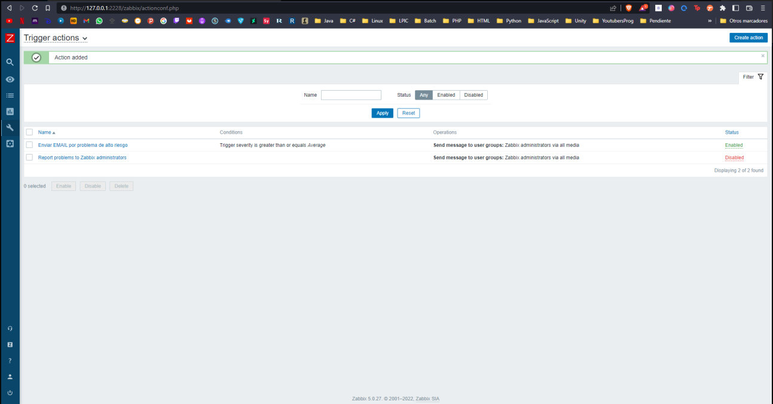

Bibliografía

LinkedIn Learning. Fundamento del diseño de redes.
Link: https://es.linkedin.com/learning/fundamentos-del-diseno-de-redes/redes-en-topologias-en-estrella

2016. Syscomblog. Se uso para información de backbone.
Link: https://www.syscomblog.com/2016/08/cableados-verticales-backbone-de-fibra.html#:~:text=1.,comparaci%C3%B3n%20con%20los%20cables%20met%C3%A1licos

Homestyler. Se uso para diseñar el plano y sus muebles.
Link: https://3d.homestyler.com/

Paint. Se uso para modelar el cableado con sus canaletas.

Power Point. Se uso un ppt que nos brindo el profe para todo lo que tiene que ver con la norma 606
Link: https://onedrive.live.com/view.aspx?resid=FE19BF4AAEE15C38!37562&ithint=file%2cpptx&authkey=!AMwONJ7ePezFtPs

Mercado Libre. Se uso para consultar precios y características
Link: https://www.mercadolibre.com.uy/

Commscope. Se uso para las características del Patch Panel
Link: https://www.commscope.com/

Cisco. Se uso para las características del Router y Switch
Link: https://www.cisco.com/c/es_ar/index.html

Batna24. Se uso para las características del Access point
Link: https://www.batna24.com/es

Citelia. Se uso para información de MPLS
Link: https://citelia.es/

Tienda Mia.Se uso para la búsqueda de servidores
Link: https://tiendamia.com/uy

HOJA TESTIGO

MATERIA: Lab.De Redes y Seguridad

Nombre del Profesor: LEONARDO LUJAN GONZALEZ MARTINEZ

Nota Final

